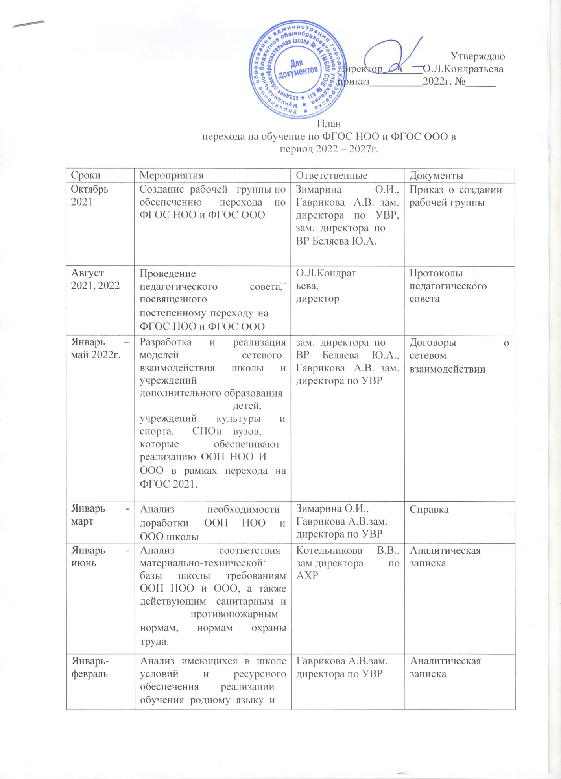

родной литературе, а также второму иностранному языку в соответствии с требованиями ФГОС НОО и
ФГОС ООО
До 25.01.22 | Разработка проектов основных образовательных программ НОО и ООО образования, не включая рабочие программы  учебных предметов, внеурочной деятельности, календарного графика,  учебного плана. | Рабочая программа | Протоколы заседаний
Февраль | Анализ соответствия электронной образовательной среды, доступности  информационно- образовательной среды  требованиям ФГОС, возможностей использования имеющихся средств обучения и воспитания в электронном виде, средств определения уровня знаний и оценки компетенций, подготовка предложений по совершенствованию  информационно- образовательной среды. | Борисевич И.В. зам. директора по информатизации,  Котельникова В.В., зам.директора по АХР | Аналитическая справка
Февраль -  май | Разработка приказов,  локальных актов, которые регламентируют введение ФГОС НОО И ФГОС ООО | Зимарина О.И., Гаврикова А.В. зам. директора по УВР, зам. директора по  ВР Беляева Ю.А. | Приказы,  локальные акты.
До 21.03.2022 | Разработка рабочих  программ учебных предметов, учебных курсов, в том числе внеурочной деятельности в  соответствии с  требованиями ФГОС НОО и ФГОС ООО 20221. | Рабочая группа,  учителя –  предметники. | Протоколы  заседаний рабочей группы, рабочие программы
До | Разработка учебных планов, | Рабочая группа | Учебные планы,

25.04.2022 | календарных учебных  графиков, планов внеурочной деятельности в соответствии с  требованиями ФГОС НОО и ФГОС ООО |  | календарные график
До 25.05.2022 | Разработка программы воспитания и календарных планов воспитательной работы в соответствии с  ФГОС НОО и ФГОС ООО 2021. | Рабочая группа,  учителя -  предметники
До 30.03.2022 | Утверждение основных образовательных программ  НОО и ООО | Кондратьева О.Л. директор | Приказ
До  01.05.2022 | Приведение в соответствие  с требованиями ФГОС 2021  должностных инструкций работников школы | Специалист по  кадрам | Должностные  инструкции
До 30.05.2022 | Разработка учебных планов, планов внеурочной деятельности, рабочих программ для 1-2класса, 5  класса в соответствии с ФГОС 2021 | Рабочая группа | Учебный план, план внеурочной деятельности, рабочие программы
Ежегодно | Утверждение списка УМК для уровней НОО и ООО | Зимарина О.И., Гаврикова А.В. зам. директора по УВР, зам. директора по  ВР Беляева Ю.А. | Приказ об  утверждении списка УМК
Ежегодно | Организация  просветительских мероприятий, направленных на повышение компетентности педагогов школы и родителей | Кондратьева О.Л.., директор,  Зимарина О.И., Гаврикова А.В. зам. директора по УВР, зам. директора по  ВР Беляева Ю.А. | Отчеты, пакет  информационных и методических материалов

В течение всего периода с  2022 –  2027г. | Обеспечение консультационной  методической поддержки педагогов по вопросам организации ООП НОО и  ООО по ФГОС 2021 | Руководители  ПО, зам. директора по УВР | План работы методического  совета школы, планы работ ПО
В течение всего периода с  2022 –  2027г. | Организация работы по психолого-педагогическому сопровождению  постепенного перехода на обучение по ФГОС 2021 | зам. директора по УВР, педагог- психолог | План работы
В течение всего периода с  2022 –  2027г. | Поэтапная подготовка педагогических и управленческих кадров к постепенному переходу на  обучение по ФГОС 2021 | Хворова И.А., зам. директора по УВР | План – график повышения  квалификации
В течение всего периода с  2022 –  2027г. | Размещение на сайте школы информационных  материалов о постепенном переходе на обучение по новым ФГОС НОО и ФГОС  ООО | Борисевич И.В., зам. директора по информатизации | Сайт школы
Ежегодно | Проведение классных собраний 1-2 классов, посвящённых обучению по  новым ФГОС 2021 | Зимарина О.И, зам. директора по УВР, учителя 1-2 классов | Протоколы классных собраний
В течение всего периода с  2022 –  2027г. | Обеспечение координации сетевого взаимодействия участников  образовательных  взаимоотношений по реализации ФГОС 2021 | Беляева Ю.А., зам. директора по ВР | Пакет документов по сетевому взаимодействию
В течение всего периода с  2022 –  2027г. | Диагностика образовательных потребностей и профессиональных  затруднений  педагогических работников школы в условиях перехода  по ФГОС 2021. | Хворова И.А., зам. директора по УВР, педагог- психолог | Аналитическая справка
Ежегодно | Корректировка плана методических семинаров  для педагогических | Хворова И.А., зам. директора по УВР | План

работников школы с ориентацией на проблемы
перехода ФГОС 2021
До 25  августа  ежегодно | Распределение учебной нагрузки | Кондратьева О.А., директор | Приказ об  утверждении  учебной нагрузки
Ежегодно | Проведение общешкольного  родительского собрания, посвященного переходу на ФГОС 2021, сбор заявлений  о согласии на переход | Зимарина О.И., Гаврикова А.В. зам. директора по УВР, зам. директора по  ВР Беляева Ю.А. | Протоколы, заявления
Ежегодно | Комплектование  библиотеки УМК по всем предметам учебных планов для реализации ФГОС 2021 в соответствии с Федеральным перечнем  учебников | Библиотекарь | Утверждённый  список учебников, заявка на  обеспечение школы учебниками

